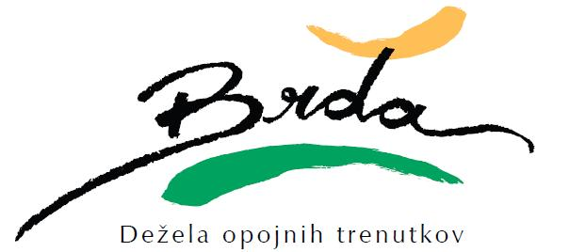
REISELEITER - BRDA
 | Zuname und Name | Telefon  (+386) | Fremdsprache
 |  |  | SLO | ANG | ITA | NEM | HR | ŠP
1 | Bašin Tatjana | 41 341 149
2 | Bevc Ljubomira | 51 824 704
3 | Erzetič Nina | 40 348 538
4 | Kolenc Marja | 41 762 729
5 | Lipicer Anka | 51 386 448
6 | Marc Robert | 40 363 545
7 | Marinič Peter | 51 310 413
8 | Mavrič Eva | 31 341 693
9 | Mugerli Boštjan | 31 286 933
10 | Prinčič Nevenka | 40 799 422
11 | Ribolica Kavčič Sanja | 31 852 067
12 | Simčič Aleks | 31 261 077
13 | Simčič Helena | 31 857 755

